1. Поскольку датасет содержит текстовые данные (сообщения), произведена векторизация.

2. # Классификатор дерева решений DecisionTreeClassifier.

Выбрана max_depth = 3. Данное значение является лучше, изначально установленного max_depth = 1.

При max_depth = 1 результаты следующие:

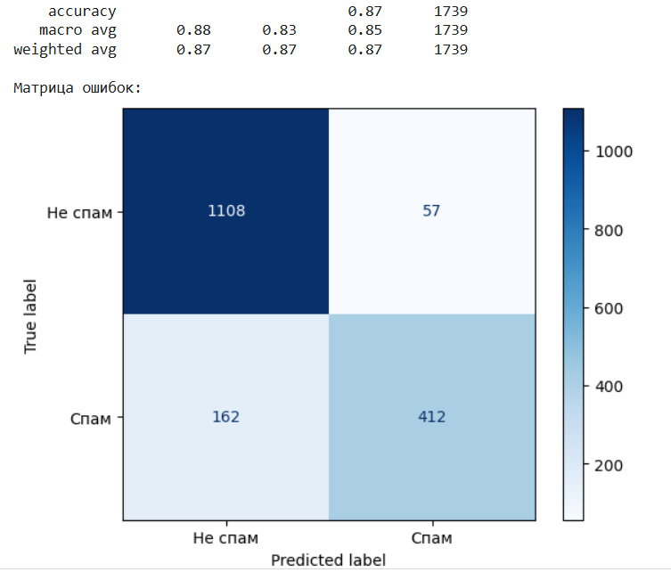

3. QDA не очень походит для работы с текстовыми данными, т.к. они являются более разреженными. Чтобы применить QDA дополнительно произведено уплотнение данных – снижена размерность признаков с помощью TruncatedSVD.

Лучшие значения определены помощью GridSearchCV.